[[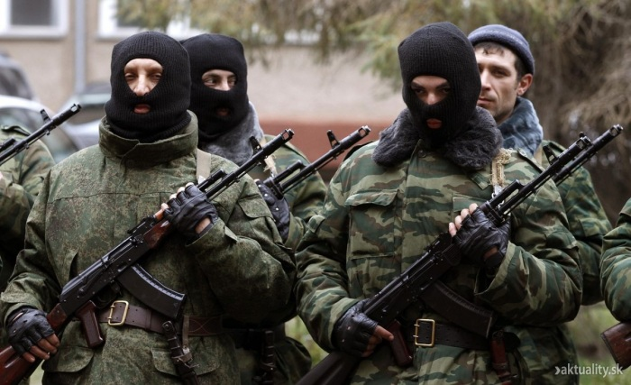](http://www.aktuality.sk/fotogaleria/249608/exkluzivne-z-moskvy-krym-je-vnimany-cez-objektiv-tunelovania-penazi-tvrdi-rusky-novinar-ponasenko/1/)3  
fotky v galérii  
Kliknite sem](http://www.aktuality.sk/fotogaleria/249608/exkluzivne-z-moskvy-krym-je-vnimany-cez-objektiv-tunelovania-penazi-tvrdi-rusky-novinar-ponasenko/1/) Proruské vojenské jednotky na Kryme

**Neprehliadnite aj:** [**Všetky predpoklady pre krvavú a bezohľadnú vzburu Rusov už existujú >>**](http://www.aktuality.sk/clanok/249402/exkluzivne-z-moskvy-vsetky-predpoklady-pre-krvavu-a-bezohladnu-vzburu-rusov-uz-existuju/)

**Čo sa zmenilo v Rusku po vyhlásení anexie** [**Krymu**](http://udalost.aktuality.sk/krym/)**?**

Svojich priateľov som poprosil, aby nepísali veci typu - dnes sme sa prebudili v inej krajine (bolo toho celkom dosť). Ľudia sa prebudili v tej istej krajine, kde sa narodili - v rovnakej nočnej more. Spomeňme si, koľkokrát sa tieto frázy písali: po zatknutí Chodorkovského, po zatknutí opozičných protestantov z Bolotného námestia, po niekoľkých zákonoch - proti deťom (zákon, ktorým sa ustanovuje zákaz adopcií ruských detí Američanmi), proti LGBT či proti organizovaniu mítingov.

Ak by bol vtedy internet, tak isto by písali každý deň o histórii [Ruska](http://udalost.aktuality.sk/rusko/): keď pravoslávny Ivan Hrozný zabíjal všetkých v rade, keď odsúdili a deportovali básnika Brodského, keď prišli tanky do Prahy a keď do Afganistanu, keď zastrelili básnika Gumileva a zabili režiséra Mejerholda. A tiež, keď v roku 1937 zabili cez stotisíc ľudí, v cársko-pravoslávnu Krvavú nedeľu, kedy cirkev dala do kliatby Leva Tlstého, keď schizoidný cár Alexander zasiahol do Francúzska a obetoval ruských vojakov pri Austerlitze a Friedlande, atď.

[[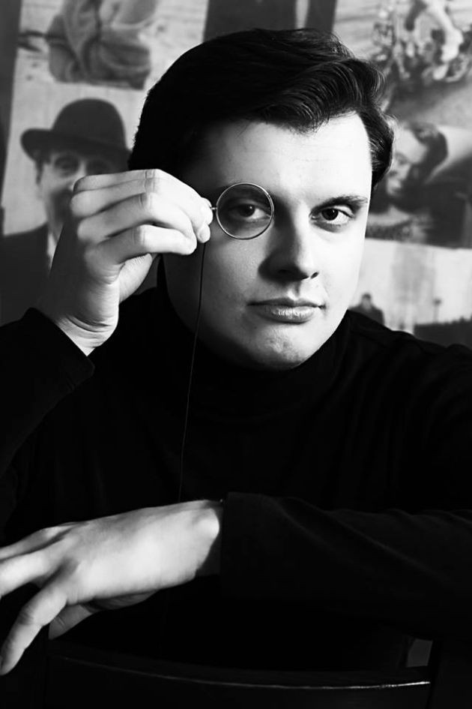](http://www.aktuality.sk/fotogaleria/249608/exkluzivne-z-moskvy-krym-je-vnimany-cez-objektiv-tunelovania-penazi-tvrdi-rusky-novinar-ponasenko/2/)3  
fotky v galérii  
Kliknite sem](http://www.aktuality.sk/fotogaleria/249608/exkluzivne-z-moskvy-krym-je-vnimany-cez-objektiv-tunelovania-penazi-tvrdi-rusky-novinar-ponasenko/2/)  
Jevgenij Ponasenko

V tejto krajine sa nikdy nič nezmenilo. Aká bola divoká, agresívna, idúca proti svetovému pokroku a beztvárna krajina, ktorá len neustále menila svoje mená – taká aj zostane, kým sa úplne rozloží na atómy.

**A ako sú radené, podľa vášho názoru, dôvody na obsadenie Krymu?**

Krym je novým polygónom, kde úradníci - opričníky tunelovali štátne peniaze pridelené na rekonštrukciu a rôzne podpory (ten systém bol úspešne testovaný na Severnom Kaukaze).

Teraz je možné zvaliť všetko na ukrajinské udalosti - krachujúcu ekonomiku, nedostatok financií atď. Kurz rubľa voči euru a doláru bol aj tak hanebný, a je jasné, že padal z objektívnych dôvodov.

Teraz úradníci budú môcť povedať ľuďom: všetky problémy v krajine nie sú spôsobené ich krádežami, nekompetentnosťou a agresiou, ale sankciami zlého Západu. Ľudové masy boli nespokojné s chudobou, bývaním a komunálnymi službami a iným (sloboda tlače a svedomia ich nezaujíma), teraz im dávajú šaľbu v podobe „zahraničnej politiky" - a budú mať z toho primitívnu radosť, zmysel ktorej nikdy nemôžu vyjadriť.

**Čo myslíte, čo môže Rusko očakávať v budúcnosti?**

Na nejaký Západ nie je žiadna nádej, pokiaľ ide o účinné opatrenia z obnovenia práva v regióne bývalých Sovietov. Na jednej strane, na Západe vodcov s energiou, charakterom a princípmi nevidíme od doby Thatcherovej a Reagana.

Avšak na druhej strane, západní odborníci vôbec nie sú hlupáci. Oni sú schopní kalkulovať: koľko bude stáť Krym (a prípadne i východ Ukrajiny) deravý rozpočet Ruska. A tiež vedia, aké môžu byť následky medzinárodných sankcií. Pamätajú a spočítali, že „ríša zla“ prehrala v 80-tych rokoch bez akejkoľvek vojenskej akcie, jednoducho sa zrútili ekonomika a ideológia, masy ľudí nemali čo jesť, tak išli prosiť na kolenách od "zlého západu" humanitárnu pomoc.

Sovietske masy napľuli na všetky hnilé slogany o veľkosti krajiny a jedli z rúk Západu. Takže s hlupákmi je možné bojovať bez hluku a prachu: stačí len dať im žiť, ako si pre seba prajú. Pseudopatriotický úpal sa vždy končí nešťastným a úplným kolapsom systému. Ďalšie možnosti svetové dejiny ešte nezažili. Navyše, situácia je teraz horšia ako v minulosti: ekonomika je nezdravá a všetko sa dováža.

**Hovoríte o sovietskych masách, ale čo o tých, ktorí šli na Pochod za mier?**

Na Pochode mieru sa zúčastnili 15. marca tí občania Ruska, pre ktorých je pojem cti a dôstojnosti drahší, než také príjemné veci ako komfort a pohoda. Prišli nielen proti agresii voči susedným štátom, ale aj obrániť zásady medzinárodného práva. Nechceme, aby o Rusoch hovorili vo svete ako o agresoroch, ktorí ešte žijú pojmami minulého storočia.

[[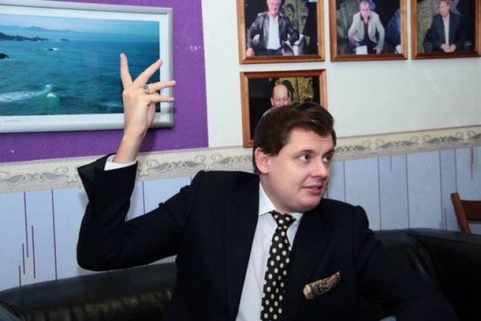](http://www.aktuality.sk/fotogaleria/249608/exkluzivne-z-moskvy-krym-je-vnimany-cez-objektiv-tunelovania-penazi-tvrdi-rusky-novinar-ponasenko/3/)3  
fotky v galérii  
Kliknite sem](http://www.aktuality.sk/fotogaleria/249608/exkluzivne-z-moskvy-krym-je-vnimany-cez-objektiv-tunelovania-penazi-tvrdi-rusky-novinar-ponasenko/3/)  
Jevgenij Ponasenko

Musíme pochopiť jednu jednoduchú vec: ríša zla zdochla (áno, termín je presný), ale jej, aby som tak povedal, žijúca mŕtvola hnije aj naďalej a stále chytá sa za všetko dookola. Kvôli tomuto trpia aj Rusi a i susedia. Musíme sa nakoniec dostať z divokosti a začať rešpektovať ľudské práva a produkovať niečo iné ako naftu, ktorú vláda predáva a živí sovietskych pracovníkov verejného sektora a orgány potlačovania, ako je napr. poriadková polícia.

Na tom pochode, podľa môjho odhadu, bolo 40 až 50 tisíc ľudí. Na rozdiel od tzv "putingov", na ktoré účastníkov dovážajú, prepáčte, ako dobytok autobusmi, a pracovníci verejného sektora sú hnaní hrozbou prepustenia z práce. Pochod za mier bol aktom dobrej vôle týchto slobodných ľudí. Som si istý, že slobodní ľudia v Rusku prežijú veľa ťažkostí a zvíťazia proti tým, ktorí teraz uchvátili vládu